Орловщина… Орловское Полесье, Бежин луг с его эпической широтой. Всюду здесь, куда ни глянь, места, отмеченные гением Ивана Сергеевича Тургенева – русского писателя 19 века.
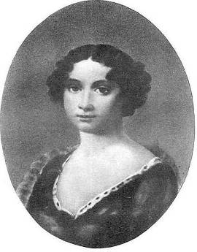
В этом чудесном крае прошло его детство и отрочество, началась юность. Здесь был его дом, его Родина. Здесь стал он её певцом и обрёл своё бессмертие.
200 лет тому назад Варвара Петровна Тургенева, урождённая Лутовинова, жена
подполковника Сергея Николаевича Тургенева, занесла в свою записную книжку: «1818 года, 28 октября, в понедельник, родился сын Иван, ростом 12 вершков, в Орле, в своём доме, в 12 часов утра…»
Иван Сергеевич родился и рос в помещичьей среде, видел вокруг себя побои и истязания крестьян. Мать была жестокой не только по отношению к крепостным, но и к своим детям. Часто доставалось и маленькому Ване. Он писал: «Всё, что я видел вокруг себя, возбуждало во мне чувство смущения, негодования и отвращения»

БРОЖУ НАД ОЗЕРОМ
Брожу над озером... туманны
Вершины круглые холмов,
Темнеет лес, и звучно-странны
Ночные клики рыбаков.
Полна прозрачной, ровной тенью
Небес немая глубина...
И дышит холодом и ленью
Полузаснувшая волна.
Настала ночь; за ярким, знойным,
О сердце! за тревожным днем,-
Когда же ты заснешь спокойным,
Пожалуй, хоть последним сном.
И. Тургенев

Петровская сельская библиотека:
ул. Молодежная, 7
режим работы: с 10.00 до 17.00
выходной день- понедельник
электронный адрес: bibpetr@mail.ru

ПЕТРОВСКАЯ СЕЛЬСКАЯ БИБЛИОТЕКА - ФИЛИАЛ
МКУК «ЧЕРЕМИСИНОВСКАЯ МЕЖПОСЕЛЕНЧЕСКАЯ БИБЛИОТЕКА»

ПЕВЕЦ РУССКОЙ ДУШИ
И ПРИРОДЫ
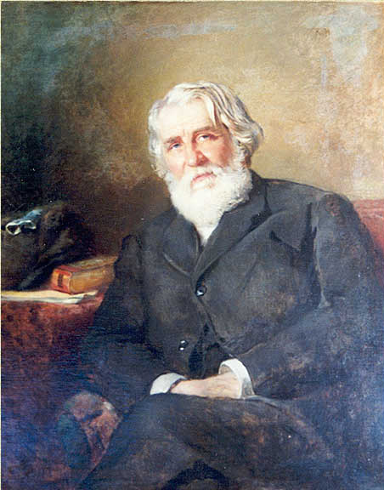
И.С. ТУРГЕНЕВ
…Он был аристократ литературы русской…
Н.Рачков

с. Петрово-Хутарь
2018 г.
Тургенев Иван Сергеевич, русский писатель, родился 28 октября 1818 г. в Орле, в семье отставного офицера. Детские годы провел в имении матери — селе Спасское-Лутовиново, где получил начальное образование.
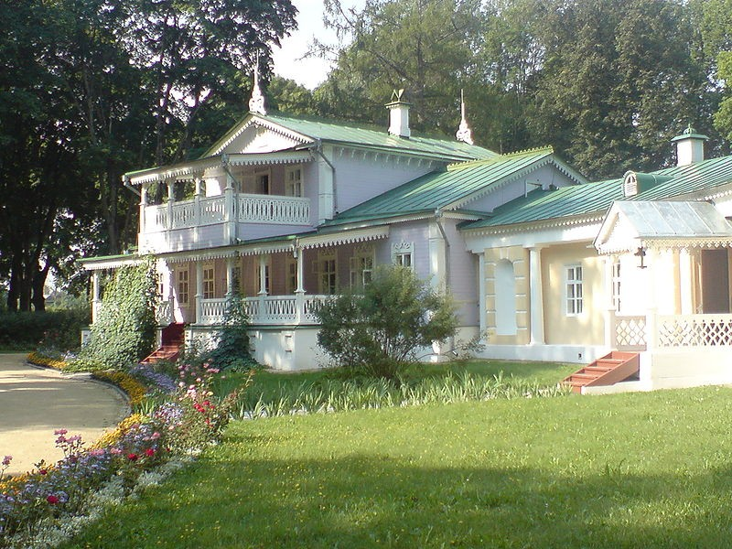
В имении Спасское-Лутовиново прошли детские годы будущего писателя, рано научившегося тонко чувствовать природу и ненавидеть крепостное право. Обучался в доме своих родителей: закону божию; языкам: российскому, латинскому, немецкому, французскому, английскому, арифметике, алгебре и геометрии, физике, истории и географии. Учился Иван всегда с жадностью, особенно по истории, русской словесности и французскому языку.

В 1827 семья переезжает в Москву; вначале Тургенев обучается в частных пансионах и у хороших домашних учителей, затем, в 1833, поступает на словесное отделение Московского университета, в 1834 переходит на историко-филологический факультет Санкт-Петербургского университета.
В 1833 г. поступил на словесный факультет Московского университета, через год перешел в Петербургский университет на словесное отделение философского факультета, которое и окончил кандидатом в 1837 г. В 1838—1840 гг. продолжал образование за границей. В 1842 г. получает степень магистра философии и поступает на службу в Министерстве внутренних дел чиновником особых поручений.
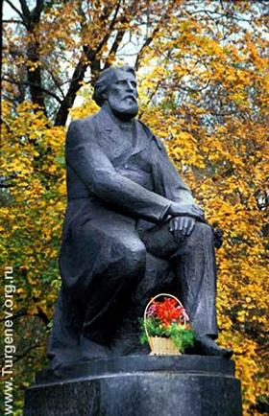
Первое увидевшее свет произведение Тургенева — рецензия на книгу А Н. Муравьева «Путешествие по святым местам русским» (1836), двумя годами позже в «Современнике» были опубликованы его первые стихи «Вечер» и «К Венере Медицейской». В 40-х годах создает множество поэтических, прозаических и драматических произведений: «Параша» (1943), «Андрей Колосов» (1844), «Разговор» (1845), «Андрей» (1846), «Три портрета» (1846) «Помещик» (1846), «Безденежье» (1846), «Нахлебник» (1848), «Завтрак у предводителя» (1849), «Месяц в деревне» (1850), «Провинциалка» (1851) и др.
Самое значительное произведение молодого Тургенева — цикл очерков «Записки охотника» (1847—1852), осуждающих крепостное право. Эта книга оказала большое влияние на развитие русской литературы и принесла писателю мировую славу.
В 1856 г. появился роман «Рудин» — своеобразный итог раздумий Тургенева о передовом герое современности, за которым последовали повести «Фауст» (1856) и «Ася» (1858), романы «Дворянское гнездо» (1859), «Отцы и дети» (1862), «Дым» (1867), «Новь» (1877).
К одним из самых знаменитых рассказов Тургенева относится рассказ «Муму», Это очень яркий и одновременно грустный рассказ. В его основе лежат реальные события, которые происходили в местечке Спасском, однако Тургенев, как писатель, изменил концовку рассказа, чтобы подчеркнуть силу характера Герасима, его обиду на несправедливость барыни и любовь к Муму.
В 1882 году Тургенев тяжело заболел, а в 1883 году 3-его сентября (по старому стилю), в 2 часа дня Ивана Сергеевича не стало. Он скончался вдали от Родины, во Франции, в городе Буживале. Иван Сергеевич завещал похоронить себя в России, в Петербурге. Его последняя воля была выполнена.

